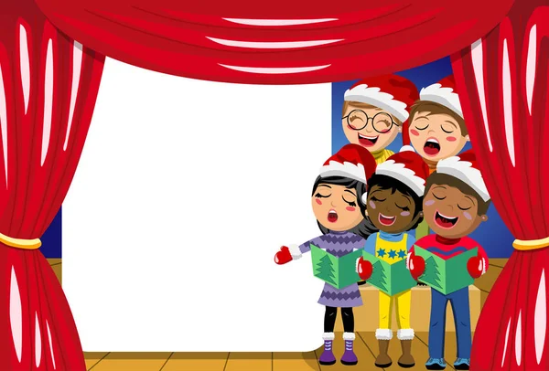

**Děti ze ZŠ Jungmannova v Roudnici nad Labem Vás zvou na**

**„Malé vánoční zpívánky“**

**dne 8.12. 2022**

**na schodech před ZŠ v 10.10 hodin**

**Zazpívají koledy:**

**ŠTĚDREJ VEČER NASTAL**

**PÁSLI OVCE VALAŠI**

**ROLNIČKY**

**VESELÉ VÁNOCE**

**PŮLNOČNÍ**